1. 一阶RC电路分析

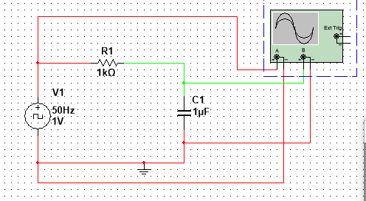

|  |  |  |  |  |
| --- | --- | --- | --- | --- |
| **零状态响应** | **0.5V0** | **0.632V0** | **τ（实验值）** | **τ（理论值）** |
| 时间（ms） | 0.72 | 1.02 | 1.02 | 1 |

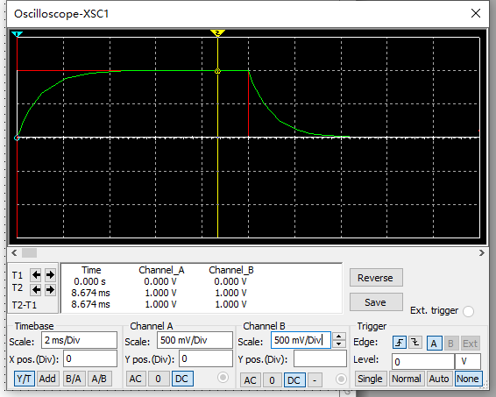

R1=10kΩ

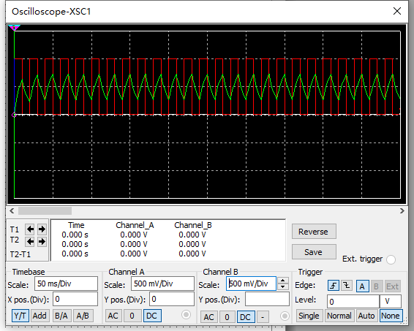

2. 二阶电路分析

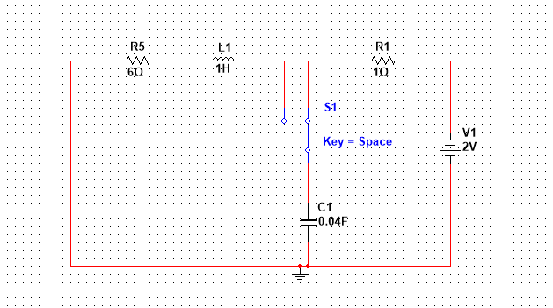

绿色为电容电压波形

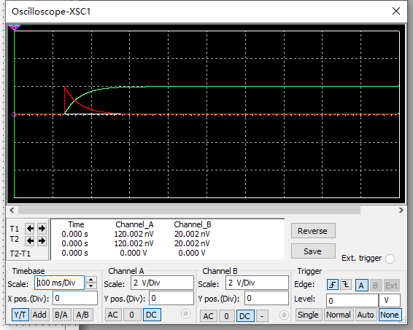

（2）

|  |  |  |  |
| --- | --- | --- | --- |
| **R5（Ω）** | **12** | **6** | **1** |
| S1、2 | -2.65，-9.35 | -3+4i，-3-4i | -0.5+4.9i，-0.5-4.9i |
| 阻尼状态 | 过阻尼 | 欠阻尼 | 欠阻尼 |

R5=12Ω

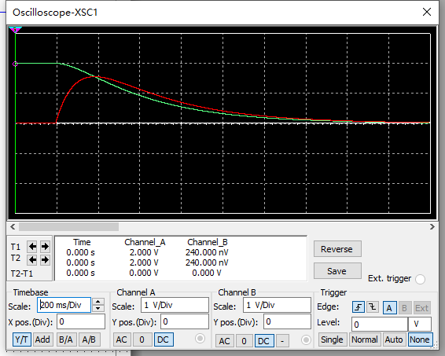

R5=6Ω

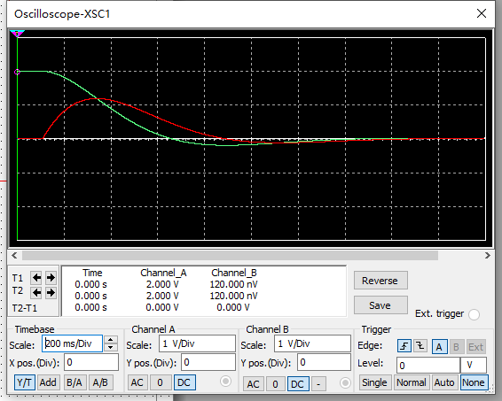

R5=1Ω

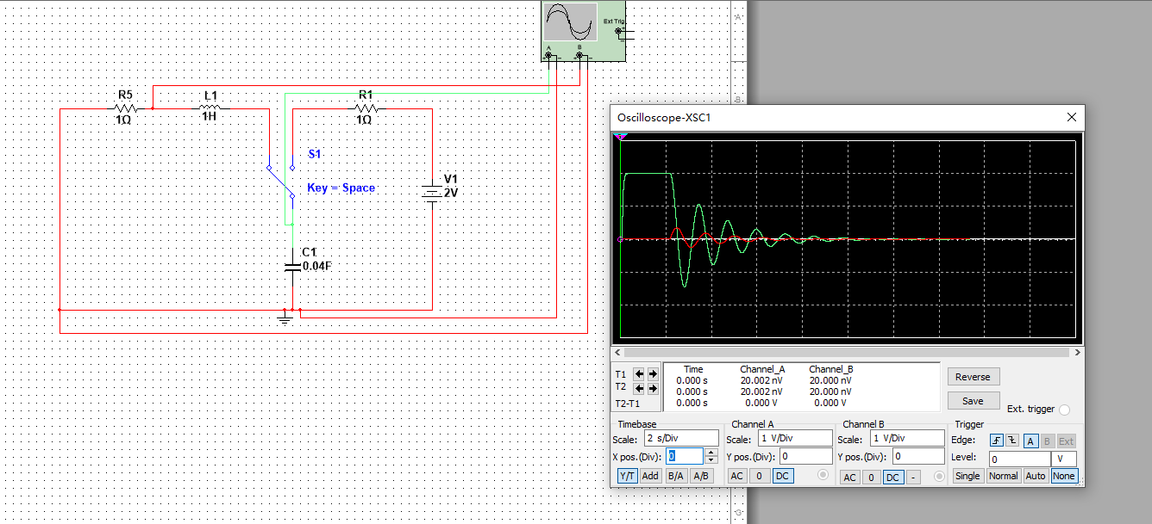

3、阻抗匹配设计与分析

